PLANIFICACIÓN SEMANAL
TEMA DE LA SEMANA: LOS 5 SENTIDOS – PREESCOLAR
LUNES | MARTES | MIÉRCOLES | JUEVES | VIERNES
__/__/____ | __/__/____ | __/__/____ | __/__/____ | __/__/____
ACTIVIDAD 1: | ACTIVIDAD 8: | ACTIVIDAD 15: | ACTIVIDAD 22: | ACTIVIDAD 29:
PRESENTACIÓN DEL TEMA | PRESENTACIÓN DEL TEMA | PRESENTACIÓN DEL TEMA | PRESENTACIÓN DEL TEMA | PRESENTACIÓN DEL TEMA
ACTIVIDAD 2: | ACTIVIDAD 9: | ACTIVIDAD 16: | ACTIVIDAD 23: | ACTIVIDAD 30:
HISTORIA: VISIÓN - ¡PUEDO VER!   | HISTORIA: AUDICIÓN – ¡PUEDO ESCUCHAR!   | HISTORIA: SENTIDO DEL OLFATO - ¡PUEDO OLER!   | HISTORIA: PALADAR – SABOR DELICIOSO   | HISTORIA: TOQUE – ¡PUEDO SENTIRLO!  
ACTIVIDAD 3: | ACTIVIDAD 10: | ACTIVIDAD 17: | ACTIVIDAD 24: | ACTIVIDAD 31:
¿Qué hay en el aula?  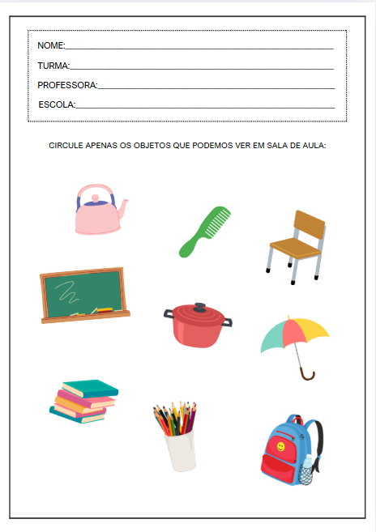 | ¿Cuál reproduce el sonido?  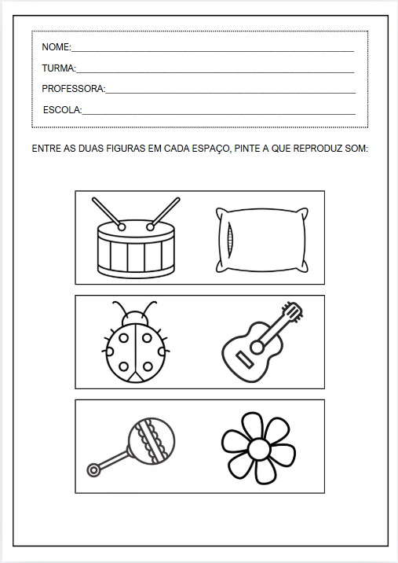 | Coloreando la abejita oliendo la flor  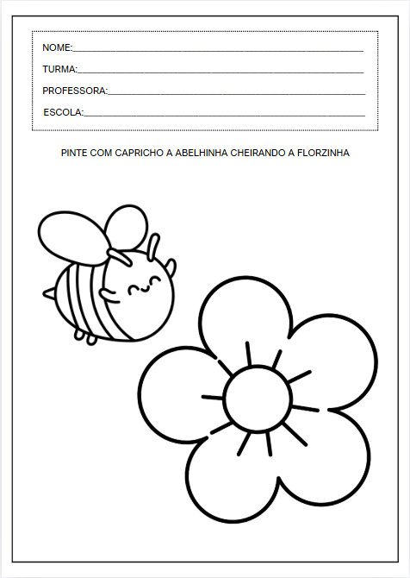 | ¿Qué forma parte de nuestro paladar?  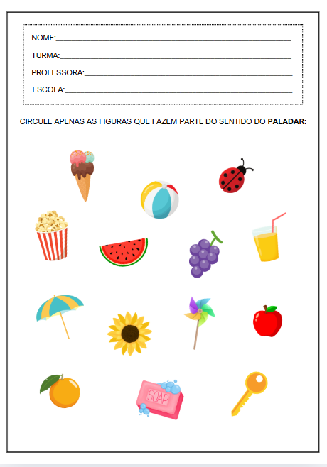 | SELLO DE HUELLA DE MANO EN LA PÁGINA  
ACTIVIDAD 4: | ACTIVIDAD 11: | ACTIVIDAD 18: | ACTIVIDAD 25: | ACTIVIDAD 32:
HACIENDO UNA LUPA DIVERTIDA | HACIENDO UN TAMBOR | SOBRES PEQUEÑOS CON AROMAS | ¿A qué sabe? | guante  TEXTURAS
ACTIVIDAD 5: | ACTIVIDAD 12: | ACTIVIDAD 19: | ACTIVIDAD 26: | ACTIVIDAD 33:
VIDEO: VISIÓN – ANGELITOS DE LA ESPERANZA   | VIDEO: La audición en la educación infantil temprana  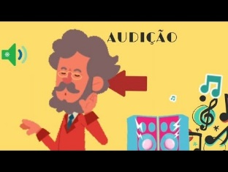 | VIDEO: OLOR - ANGELITOS DE LA ESPERANZA   | VIDEO : COMER – EL SENTIDO DEL GUSTO   | VIDEO: LOS SENTIDOS – BOB ZOOM  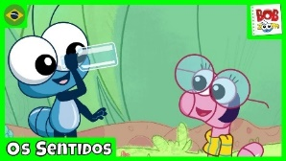
ACTIVIDAD 6: | ACTIVIDAD 13: | ACTIVIDAD 20: | ACTIVIDAD 27: | ACTIVIDAD 34:
¿Qué desapareció? | ¿Que sonido es ese? | OLOR MISTERIOSO | PANEL DE SABOR | Caja de objetos sensoriales
ACTIVIDAD 7: | ACTIVIDAD 14: | ACTIVIDAD 21: | ACTIVIDAD 28: | ACTIVIDAD 35:
ACTIVIDAD DE TAREA 1  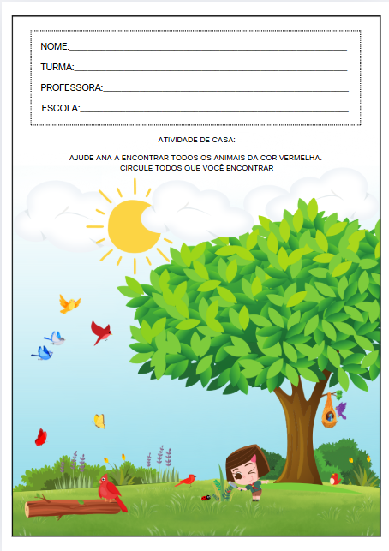 | ACTIVIDAD DE TAREA 2  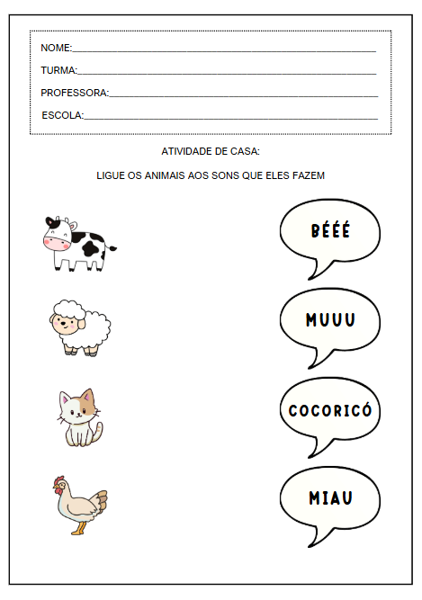 | ACTIVIDAD DE TAREA 3  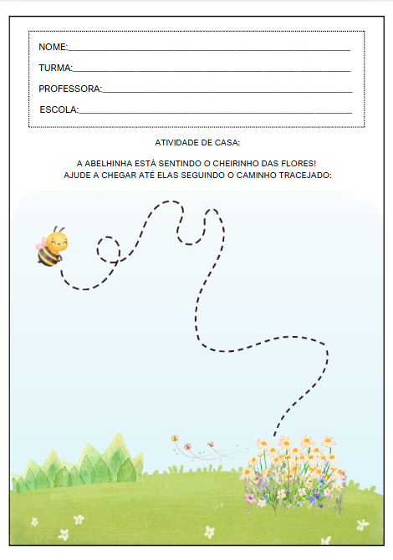 | ACTIVIDAD DE TAREA 4   | ACTIVIDAD DE TAREA 5  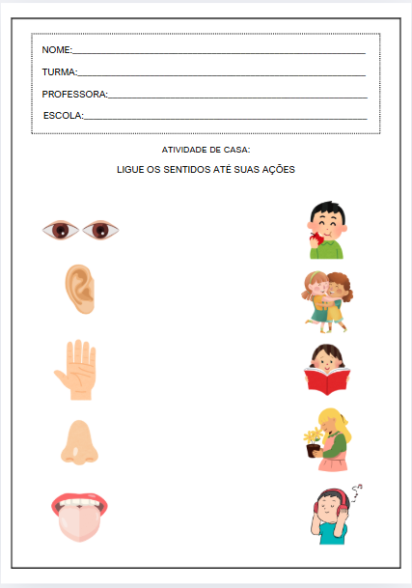
OBJETIVOS DE APRENDIZAJE Y DESARROLLO (CÓDIGOS ALFANUMÉRICOS):
(EI03EO01) Demostrar empatía hacia los demás, reconociendo que las personas tienen diferentes sentimientos, necesidades y formas de pensar y actuar.
(EI03EO02) Actuar con independencia, con confianza en sus capacidades, reconociendo sus logros y limitaciones.
(EI03EO03) Ampliar las relaciones interpersonales, desarrollando actitudes de participación y cooperación.
(EI03EO05) Demostrar aprecio por las características de su cuerpo y Respete las características de los demás (niños y adultos) con quienes interactúa.
(EI03CG01) Crear diversas formas de expresión de sentimientos, sensaciones y emociones con el cuerpo, tanto en situaciones cotidianas como en el juego, la danza, el teatro, la música.
(EI03CG02) Demostrar control y uso apropiado de su cuerpo en juegos y actividades, escucha y narración de cuentos, actividades artísticas, entre otras posibilidades.
(EI03CG05) Coordinar sus habilidades manuales para satisfacer adecuadamente sus intereses y necesidades en diversas situaciones.
(EI03TS01) Utilizar sonidos producidos por materiales, objetos e instrumentos musicales durante juegos de simulación, representaciones, creaciones musicales y fiestas.
(EI03TS02) Expresarse libremente a través del dibujo, la pintura, el collage, el plegado y la escultura, creando producciones bidimensionales y tridimensionales.
(EI03TS03) Reconocer las cualidades del sonido (intensidad, duración, altura y timbre), utilizándolas en sus producciones sonoras y al escuchar música y sonidos.
(EI03EF01) Expresar ideas, deseos y sentimientos sobre sus experiencias, a través del lenguaje oral y escrito (escritura espontánea), fotografías, dibujos y otras formas de expresión.
(EI03ET02) Observar y describir los cambios en diferentes materiales resultantes de acciones sobre ellos, en experimentos que involucran fenómenos naturales y artificiales.
(EI03ET04) Registrar observaciones, manipulaciones y mediciones, utilizando múltiples lenguajes (dibujo, registro por números o escritura espontánea), en diferentes soportes.
(EI03ET05) Clasificar objetos y figuras según sus semejanzas y diferencias.

OBJETIVOS DEL PROFESOR - OBJETIVOS DOCENTES:
Proporcionar a los niños experiencias sensoriales significativas que fomenten la conciencia de su propio cuerpo y la interacción con el entorno a través de la vista, el oído, el tacto, el gusto y el olfato. Estimular la escucha atenta, la observación, el tacto curioso, el gusto consciente y el olfato sensible como formas de ampliar su conocimiento y su relación con el mundo que los rodea.
Ofrecer un entorno estimulante con materiales diversos y accesibles que despierten la curiosidad natural de los niños, fomenten la investigación y valoren sus descubrimientos individuales y colectivos. Estimular la participación activa en las actividades, respetando el ritmo de cada niño y promoviendo la autonomía en sus decisiones y acciones. Ampliar el vocabulario y fomentar diferentes formas de expresión —oral, física, artística y emocional— según las sensaciones experimentadas en cada actividad.

